

操作系统实验报告


实验[ 2 ]： 银行家算法的实现

姓 名： 张栋瑜
学 号： 201706010623
专业班级： 计算机173
系 别： 计算机系
学 院： 电子信息与人工智能学院

实验2 银行家算法的实现 正式报告
一、实验内容
银行家算法的实现。
二、实验目的
银行家算法是一种最有代表性的避免死锁的算法。在避免死锁方法中允许进程动态地申请资源，但系统在进行资源分配之前，应先计算此次分配资源的安全性，若分配不会导致系统进入不安全状态，则分配，否则等待。通过编写一个模拟动态资源分配的银行家算法程序，帮助学生进一步深入理解死锁、产生死锁的必要条件、安全状态等重要概念，并掌握避免死锁的具体实施方法。
三、实验原理
3.1、银行家算法中的数据结构
1）可利用资源向量Available
是个含有m个元素的数组，其中的每一个元素代表一类可利用的资源数目。如果Available［j］=K，则表示系统中现有Rj类资源K个。
2）最大需求矩阵Max
这是一个n×m的矩阵，它定义了系统中n个进程中的每一个进程对m类资源的最大需求。如果Max［i,j］=K，则表示进程i需要Rj类资源的最大数目为K。
3）分配矩阵Allocation
这也是一个n×m的矩阵，它定义了系统中每一类资源当前已分配给每一进程的资源数。如果Allocation［i,j］=K，则表示进程i当前已分得Rj类资源的数目为K。
4）需求矩阵Need。
这也是一个n×m的矩阵，用以表示每一个进程尚需的各类资源数。如果Need［i,j］=K，则表示进程i还需要Rj类资源K个，方能完成其任务。
Need［i,j］=Max［i,j］-Allocation［i,j］
3.2、银行家算法
设Requesti是进程Pi的请求向量，如果Requesti［j］=K，表示进程Pi需要K个Rj类型的资源。当Pi发出资源请求后，系统按下述步骤进行检查：
(1)如果Requesti［j］≤Need［i,j］，便转向步骤(2)；否则认为出错，因为它所需要的资源数已超过它所宣布最大值。
(2)如果Requesti［j］≤Available［j］，便转向步骤(3)；否则，表示尚无足够资源，Pi须等待。
(3)系统试探着把资源分配给进程Pi，并修改下面数据结构中的数值：
Available［j］=Available［j］-Requesti［j］;
Allocation［i,j］=Allocation［i,j］+Requesti［j］;
Need［i,j］=Need［i,j］-Requesti［j］;
系统执行安全性算法，检查此次资源分配后，系统是否处于安全状态。若安全，才正式将资源分配给进程Pi，以完成本次分配；否则，将本次的试探分配作废，恢复原来的资源分配状态，让进程Pi等待。
3.3、安全性算法
1）设置两个向量：
工作向量Work: 它表示系统可提供给进程继续运行所需的各类资源数目，它含有m个元素，在执行安全算法开始时，Work=Available;
工作向量Finish: 它表示系统是否有足够的资源分配给进程，使之运行完成。开始时先做Finish［i］=false; 当有足够资源分配给进程时， 再令Finish［i］=true。
2）从进程集合中找到一个能满足下述条件的进程： 
Finish［i］=false;
Need［i,j］≤Work［j］；若找到，执行 (3)，否则，执行 (4)
3）当进程Pi获得资源后，可顺利执行，直至完成，并释放出分配给它的资源，故应执行：
Work［j］=Work［i］+Allocation［i,j］;
Finish［i］=true;
go to step 2;
4）如果所有进程的Finish［i］=true都满足， 则表示系统处于安全状态；否则，系统处于不安全状态
四、源程序及注释
1）头文件及数据结构
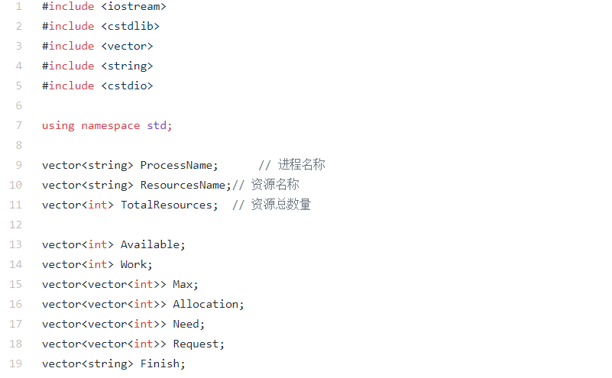

2) 初始化数据
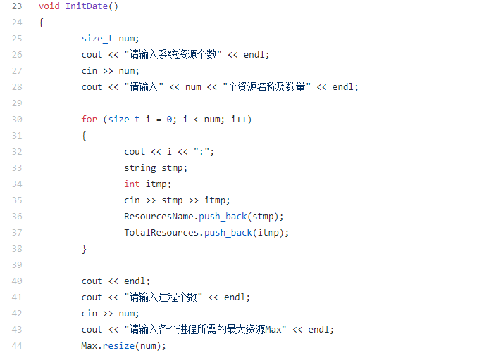
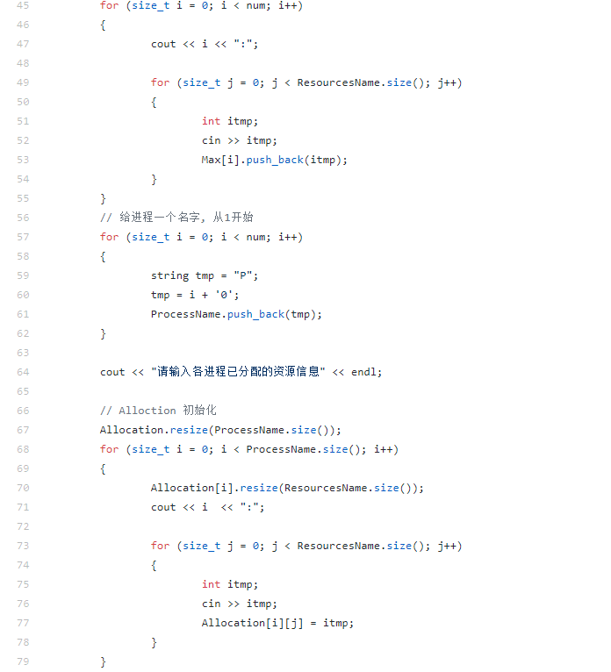
0
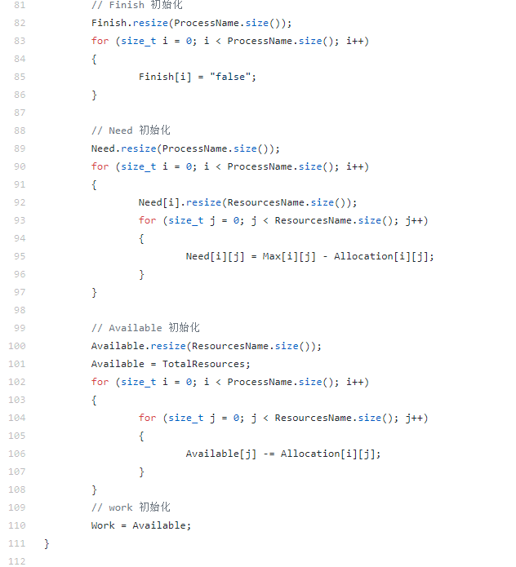

3) 运行完毕”释放资源”的函数

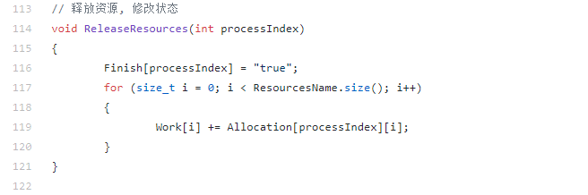

4) 安全性检查
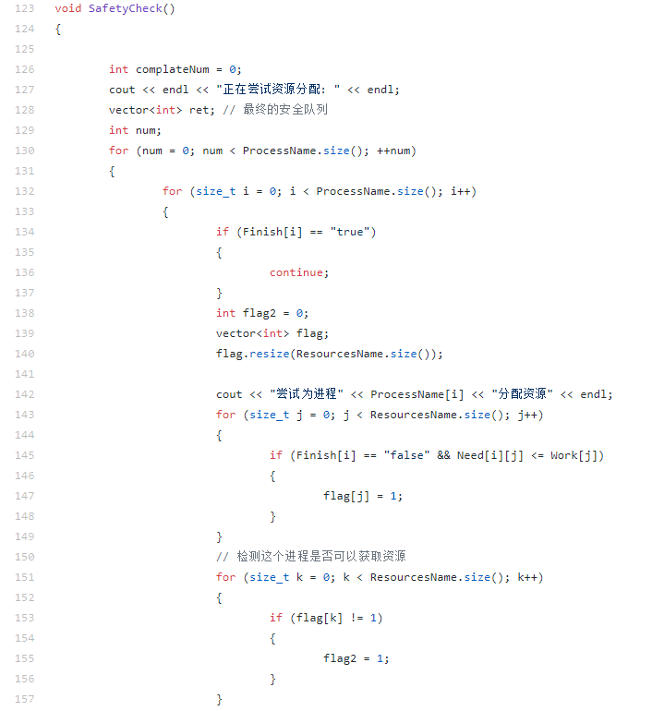

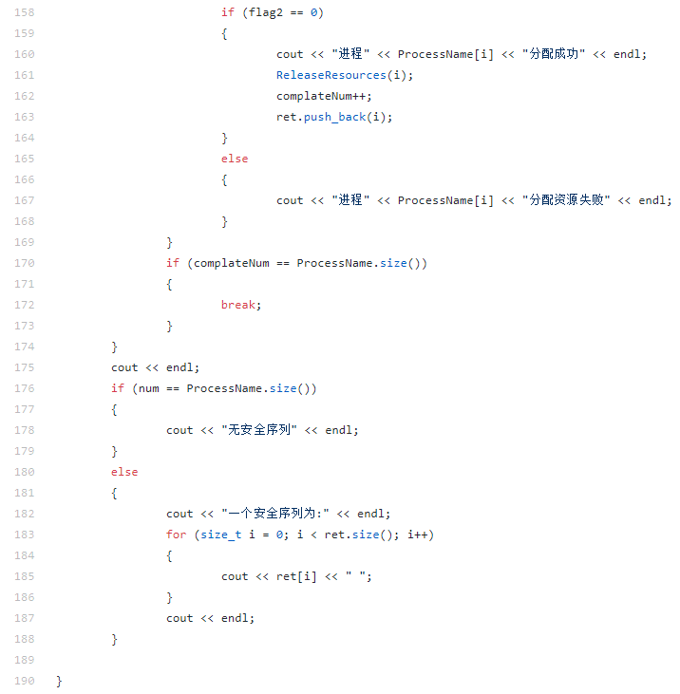
5) 主函数
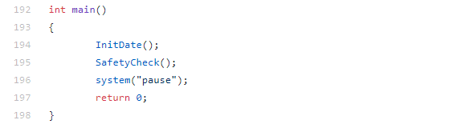
6) 源代码下载地址
https://github.com/Zhangddy/OSexperiment/tree/master/实验二---银行家算法/实验二---银行家算法

五、打印的程序运行时初值和运行结果

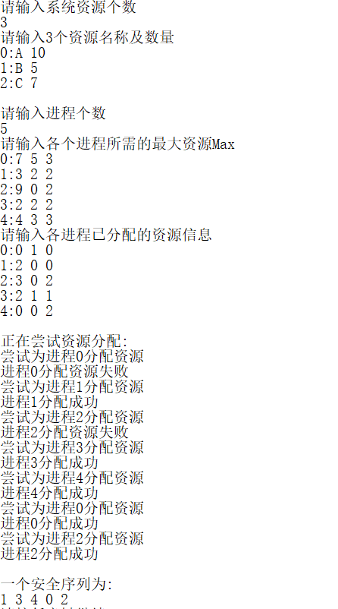

六、实验小结
利用银行家算法避免死锁, 是避免死锁最具代表性的算法. 在本次中, 通过对银行家算法模拟实现, 让我充分的理解了银行家算法, 并加强了对避免死锁方面知识的理解. 在本次实验中, 我以二维容器vector为数据结构, 存储所有的有用信息, 通过对有用信息的处理, 推算出一个安全的序列, 当资源分配不安全时则输出无安全序列. 本次代码不够精简, 有提升的空间.

